

Quest-Spiel „Weihnachtsreise“

Zielgruppe: | Kinder der 5-6 Klassen
Lernziele: | Wortschatz zum Thema „Weihnachten in Deutschland“ verstehen und gebrauchen können, landeskundliche Vorstellungen über das Fest erweitern.

I. Organisation
- Am 25. Dezember feiern die Deutschen Weihnachten. Darum machen wir heute Quest-Spiel zum Thema „Weihnachten“. Unser Spiel heißt “Weihnachtsreise”.
Wir werden spielen, singen allgemein gesagt die Zeit lustig, interessant und mit Vergnügen verbringen. Wir reisen heute mit 2 Mannschaften: Tannenbäume und Schneeflocken.
- Wir beginnen unser Spiel. Wir werden heute verschiedene Stationen besuchen.
Jede Mannschaft bekommt ein Laufzettel. (Приложение 1)

Stationen | Gelöst
Station 1 „Domino“
Station 2 „Weihnachtsbaum“
Station 3 „Weihnachtspuzzle“
Station 4 „Test“
Station 5 „Pantomime“
Station 6 „Gedicht“
Station 7 „Das Weihnachtslied“
Station 8 „Die Weihnachtskarte“

Bitte markiert die Aufgaben, die ihr schon gelöst habt. Für jede Station bekommt ihr einen Buchstaben. (Приложение 2)
Am Ende des Spiels musst ihr ein Hauptwort zusammenbilden.
Viel Spaß und Erfolg!
Station 1 „Domino“
Jede Gruppe bekommt Dominokarten und bildet Weihnachtsdomino Bild – Begriff. (Приложение 3)
Station 2 „Weihnachtsbaum“
Jede Gruppe schneidet ein und schmückt den Tannenbaum. (Приложение 4)
Station 3 „Weihnachtspuzzle“
Das Bild ist in Teile geschnitten. Jede Gruppe bekommt Puzzleteile und legt Puzzle zusammen. (Приложение 5)

Station 4 “ „Test“
Jede Gruppe bekommt ein Arbeitsblatt und kreuzt die richtige Variante an.
(Приложение 6)

Station 5 “Pantomime“
Auf den Zettelchen sind die Ausdrücke. Sie sollen das ohne Wörter zeigen.
(Приложение 7)
Station 6 „Gedicht“
Jede Gruppe muss die Bilder im Gedicht durch folgende Wörter ersetzen.
(Schnee, Sack, Haus, Glöckchen, Schlitten, Kind, der Nikolaus, Wind)
(Приложение 8)

Station 7 „Die Weihnachtskarte“
Jede Gruppe bekommt eine Weihnachtskarte und ergänzt die fehlenden Buchstaben (Приложение 9)

Station 8 „Das Weihnachtslied“
Lest den Text des Liedes in der richtigen Folge! (Приложение 10)
(минусовка в папке)

Приложение 1

Stationen | Gelöst
Station 1 „Domino“
Station 2 „Weihnachtsbaum“
Station 3 „Weihnachtspuzzle“
Station 4 „Test“
Station 5 „Pantomime“
Station 6 „Gedicht“
Station 7 „Das Weihnachtslied“
Station 8 „Die Weihnachtskarte“

Приложение 2
G | E
S | C
H | E
N | K

Приложение 3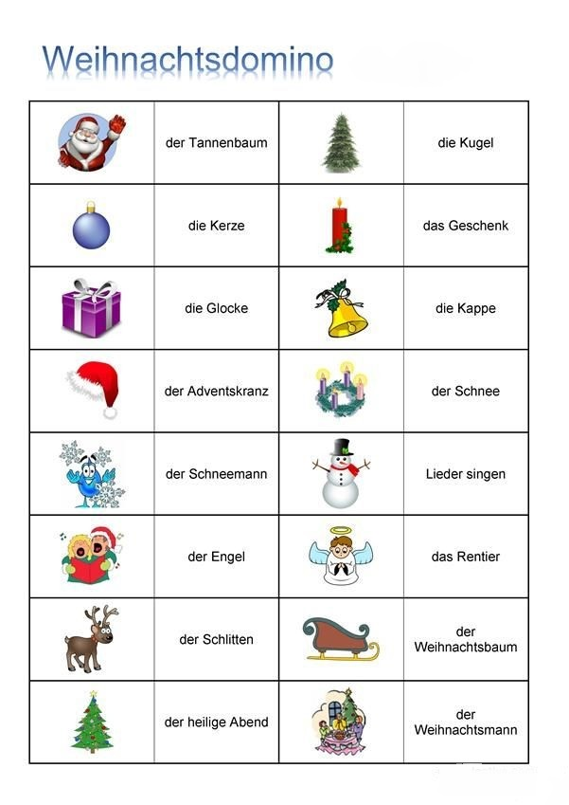


Приложение 4


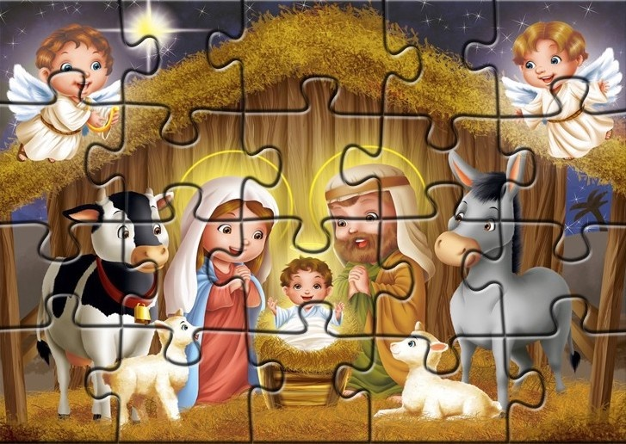
Приложение 5
Приложение 6

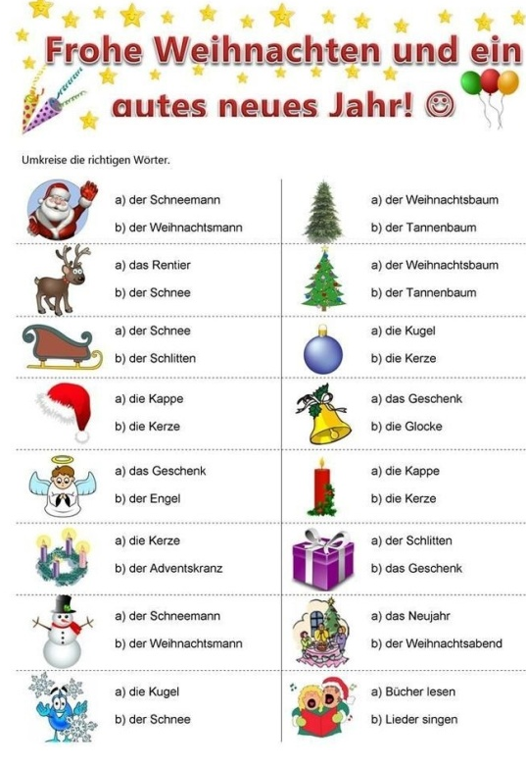

Приложение 7

1 schmücken den Tannenbaum
2 singen das Weihnachtslied „O, Tannenbaum“.
3 anzünden die Kerze
4 backen Plätzchen
5 schreiben Wunschzettel

Приложение 8
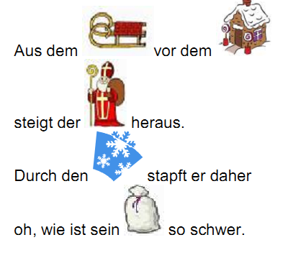
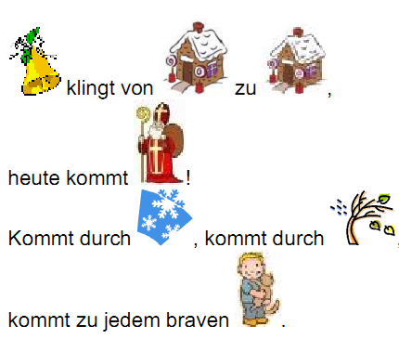

Приложение 9

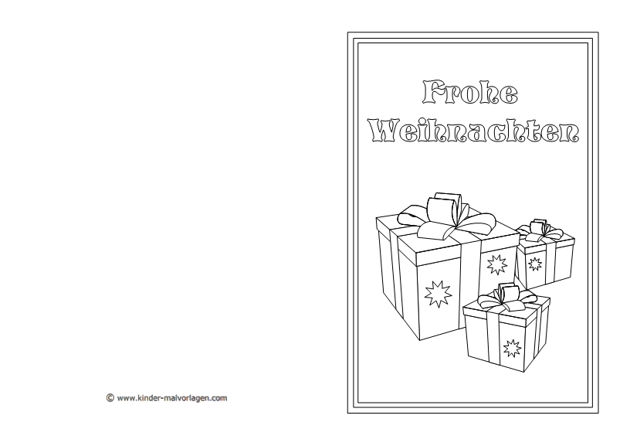
L - - - e Freunde!

F- - - e W- - - - - - - - - n und a- - - s G - - e im n - - - n
J- - r w - - - - - - n euch

die Kinder aus Russland
Приложение 10

Du grünst nicht nur zur Sommerzeit!
O, Tannenbaum, o Tannenbaum,
Nein, auch im Winter, wenn es schneit,
Wie grün sind deine Blätter!
Ein Baum von dir mich hoch erfreut!
O Tannenbaum, o Tannenbaum,
Wie oft hat nicht zur Weihnachtszeit
Du kannst mir sehr gefallen!

